|  |  |  |
| --- | --- | --- |
| **POSICIÓN DEL PACIENTE** | **MESA QUIRÚRGICA** | **ACCESORIOS DE MESA/ SEGURIDAD** |
| * Decúbito supino * Almohada/rodete en cabeza | * Alm * Mobilis * Diamond | * 2 Apoyabrazos * Arco de tracción * Cintas de sujeción |

**COLEDOCOLITIASIS**

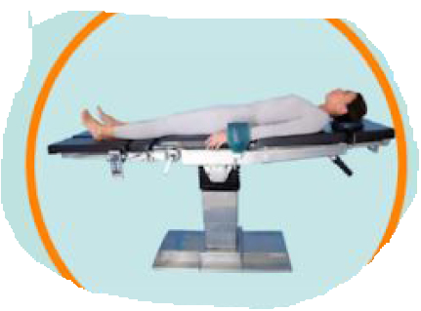

**MATERIAL SUELTO:**

* Cadena
* Bacinilla
* Terminal largo de B.E

**SUTURAS:**

* Ligaduras NRA 0, 2/0
* Ligaduras RA 0, 2/0
* Sutura NRA 0, 2/0 ●
* Sutura RA 0, 2/0, 3/0 ●
* Monofilamento RA 2/0, 3/0 ●
* Monofilamento loop del 1
* Sutura NRA 0▼
* Grapadora

**MATERIAL FUNGIBLE:**

|  |  |  |
| --- | --- | --- |
| * Batas * Guantes estériles * Gasas y Compresas * Alforja * S.F. 500cc estéril caliente * Mangos de lámpara * Bisturí Eléctrico | * Goma de aspiración * Yankauer * Bote AP * Hoja B 23 * Sellador de vasos * Catéter colangiografía * Urografín | * Catéter fogarty. * Tubo de kher 6-7ch * Alexis L-XL * Boomerang* * Blake 19ch * Colector de 400cc |

**COBERTURA:**

* Equipo Universal
* Cobertor de mesa de mayo

**APARATAJE:**

* 1 Aspirador
* Consola de Bisturí Eléctrico
* Consola sellador de vasos

**HEMOSTÁTICOS:**

* Floseal*
* Tachosil*

**INSTRUMENTAL**

**CAJAS:**

* Caja de vesícula